BOLETIN 3

1. Realiza o ordinograma correspondente a un programa que saque por pantalla a porcentaxe descontada nunha compra. Introducindo, por teclado, o prezo da tarifa e o prezo pagado.

Fai un proxecto, de nome boletin3_1, para executar o programa



Precio Tarifa (PT)



Precio Pagado (PP)

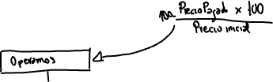

Scanner sc = new Scanner(System.in);

System.out.println("Introduzca el precio de la tarifa");

double precioTarifa = sc.nextDouble();

System.out.println("Introduzca el precio pagado");

double precioPagado = sc.nextDouble();

double descuento = (100-(precioPagado*100)/precioTarifa);

System.out.println("El descuento realizado en tienda es de : " + descuento + "%");

1. Realiza o ordinograma e,despois codifica un programa que representa un algoritmo, que reciba como dato de entrada o valor dunha temperatura expresada en graos centígrados e calcule o seu equivalente en graos Fahrenheit e graos Kelvin.

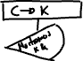

1. Fai un programa , para o software dunha máquina, que converta una cantidade enteira de diñeiro, que está en billetes de 100, 20, 5 e moedas de 1 € , no seu equivalente en euros ( exp. 2 billetes de 100, 3 -> 20 , 6 moedas de 1 🡪 visualizaríamos 266 € ).



1. Realiza un algoritmo e codifica o programa correspondente que lea, dende o teclado, unha cantidade enteira en euros e amose , por pantalla, o seu desglose en billetes de 100, 20, 5 e moedas de 1 € .

B100= billetes de 100. B20=Billetes de 20

B5=billetes de 5. M1=Monedas de 1€

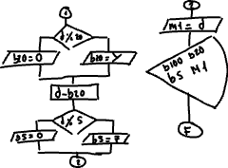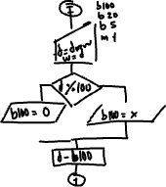

1. Fai o algoritmo e programa que calcule o soldo bruto e líquido, a percibir, por unha persoa .Sabendo que o soldo total inclue os seguintes conceptos :

* Soldo fixo.
* Comisión : 5% sobre importe total de vendas
* Quilometraxe : 2 € por km
* Dietas : 30 € por día de desprazamento .

Para calcular o soldo líquido debemos descontarlle ao soldo bruto :

* I.R.P.F. = 18 % do soldo total .
* Retención a seguridade social : 36 € .